INDICAÇÃO nº 640/2021

Súmula: Solicita providências do Executivo junto a Secretaria de Segurança e Mobilidade Urbana, aos cuidados do – Sr. Mantovani Franco, para que realize a construção de lombada na Rua Teodoro Francisco de Souza – Jardim Santo Américo - neste município.

INDICO à Mesa, na forma regimental vigente, que seja oficiado ao Excelentíssimo Igor Soares Prefeito Municipal, junto a Secretaria de Segurança e Mobilidade Urbana, para que realize a construção de lombada na Rua Teodoro Francisco de Souza – Jardim Santo Américo – neste município.

JUSTIFICATIVA

Senhor Presidente,
Senhores Vereadores,
Senhoras Vereadoras.

O local em questão conta com um movimento constante de pedestres e veículos automotores e moradores relatam que os motoristas trafegam em alta velocidade, sendo necessária a colocação da lombada, para que possamos inibir os riscos de acidentes na região.
Sem mais para o momento, renovo protestos da mais elevada estima e distinta consideração.

Sala das Sessões Bemvindo Moreira Nery, 28 de janeiro de 2021.

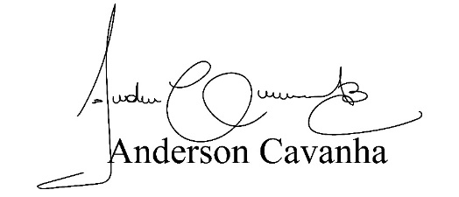
(Bruxão Cavanha – PL)
Vereador

